И.Дробот.
(ГАУ РО «Региональный институт территориально-градостроительного проектирования»)
К ВОПРОСУ О КОМПОЗИЦИОННО-ПРОСТРАНСТВЕННОЙ ОРГАНИЗАЦИИ ГОРОДСКОГО ОКРУГА г.ВЛАДИКАВКАЗ.

В наше время существует проблема глобальной урбанистической трансформации, вызванной ростом темпов урбанизации и её характером, связанным со сверхконцентрацией населения в крупных городах. Одни специалисты считают, что эти глобальные процессы должны регулироваться обществом, другие – что мы потеряли возможность планировать город как единый комплекс, получив возможность соединять друг с другом все что угодно. Исследование закономерностей развития городов, поиск новых форм управления их развитием должны вестись методами, соответствующими сложности объекта и современным научным представлениям.
Концепция композиционно-пространственного развития городского округа г.Владикавказ определяет принципиальные перспективы градостроительного развития. Впервые приоритетом является не рост промышленного производства и численности населения, а создание экологически сбалансированной градостроительной системы, обеспечивающей устойчивое развитие города и комфортные условия жизни горожан.
Нынешний архитектурно-градостроительный облик г.Владикавказа формировался на протяжении двух с лишним столетий. История градостроительного развития города насчитывает несколько этапов: 1784 – 1840гг. (крепость); 1841 – 1860гг. (сельское поселение со «свободной планировкой»); 1861 – 1917гг. (город в капиталистический период); 1918 – 1991гг. (город в советский период); 1992г. – по настоящее время (город в период становления рыночных отношений). (рис 1).
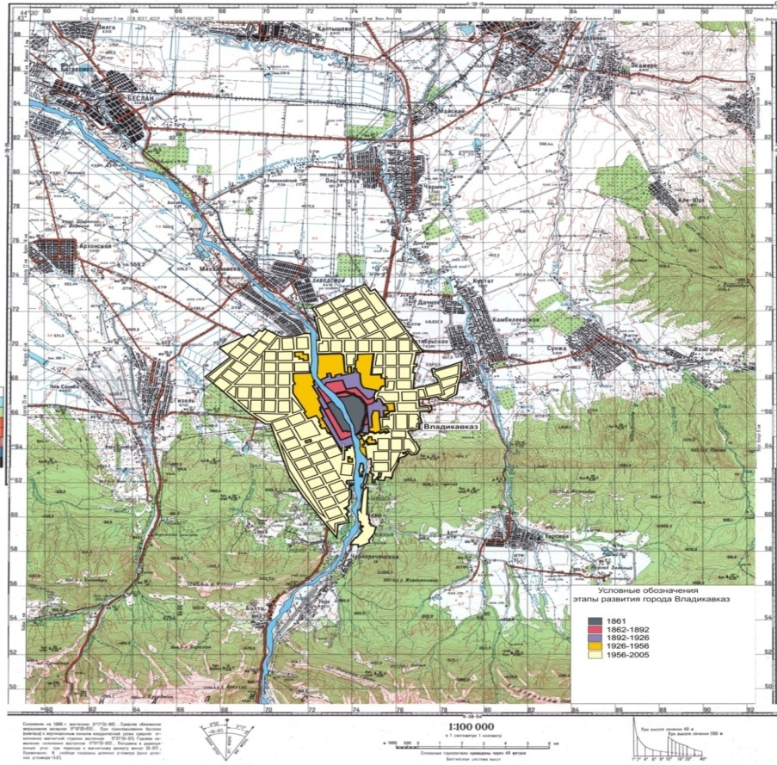

Рис. 1 Этапы развития города Владикавказа в структуре системы расселения республики Северная Осетия-Алания.
Основой планировочной композиции города был окружающий его природный ландшафт, включающий вековые доминанты – панораму гор Центрального Кавказа и р.Терек. Композиция городской планировки была предрешена этими природными доминантами. Она была построена по классической схеме градостроительства - главная планировочная ось города - р.Терек, текущая с гор на равнину с юга на север. Территорию городского округа г.Владикавказ составляют исторически сложившиеся земли города, прилегающие к нему земли общего пользования, территории традиционного природопользования населения городского округа, городские леса, рекреационные земли, земли для развития города независимо от форм собственности и целевого назначения, в том числе территории населенных пунктов.
В 1990г. Владикавказу присвоен статус «исторического города». На 14 января 2008г. в городском округе г.Владикавказ учтено 300 памятников истории и культуры, из которых более 60 взято под охрану государства. Эта необходимость вызвана тем, что на месте старинных особняков начали строить однообразные безликие высотки. Новые виды городской застройки конца ХХ – начала ХХI веков внесли некоторое разнообразие в городскую среду г.Владикавказа. Однако возводимые по индивидуальным проектам разрозненные объекты частных инвесторов в виде точечной застройки на месте разбросанных по центру города старых малоэтажных строений не создают целостной картины системных градостроительных решений в строительстве современного постиндустриального города.
Особенность градостроительной композиции заключается в том, что ее эстетические достоинства нельзя рассматривать изолированно от функциональных, социальных, экономических, экологических качеств градостроительного объекта. Город воспринимается во времени и в определенной последовательности. Чем больше город, тем в большей степени расчленено его пространство и сложнее обеспечить его композиционную целостность. Градостроительная композиция рассматривается в двух аспектах: как композиция плана и как пространственная, визуально воспринимаемая композиция городской застройки и открытых пространств.
С территориальным и высотным ростом городов изменился характер городской среды – город потерял «человеческий» масштаб. В центральных районах исторической застройки появились высотные акценты, разрушающие ткань городской застройки. Необходима дифференциация геометрических параметров и визуальных характеристик пространств, учитывающая цель и особенности пребывания людей в пространстве.
Эстетическое представление о городе: иерархично выделяются объекты общегородского значения (крупные общественные здания или природные доминанты с выразительным, запоминающим обликом) и локальные объекты, по которым создается впечатление о различных районах города. Высотные акценты, являясь элементами стройной иерархически организованной системы, становятся мощнейшим средством обеспечения целостности и читаемости композиции города, находясь вне системы, наоборот, способствуют дезорганизации восприятия.
Для человека, живущего в г.Владикавказ, немаловажное значение имеет соотношение природных и антропогенных компонентов городской среды. Для современного периода характерна «экологизация» мировоззрения. Природные формы стали обязательным элементом градостроительной композиции. Тенденция введения природных элементов в городскую среду проявляется по разному – от создания озелененных пространств на месте снесенной застройки, до имитации присутствия природы в виде нарисованных на стенах зданий облаков. Из-за высокой стоимости земли создаваемые в городе новые озелененные пространства имеют объемно малые размеры. В то же время их значение трудно переоценить. Они выполняют психологическую, эстетическую, экологическую, рекреационную функцию, являясь «оазисами» природы в урбанизированной среде.
Поэтому для г.Владикавказа должны быть сформированы закономерности формирования высотной композиции – исторические, ландшафтные, градостроительные. Управляющие воздействия в этом аспекте сводятся к регламентации этажности и определению участков для размещения доминант определенного иерархического уровня. В исторической части города необходимы ограничения по высотности, в новых районах – расположение доминант в основных композиционных узлах.
Эффективное использование в процессе градостроительной деятельности панорамного восприятия города является результативным способом экспонирования его индивидуальности, предпосылкой формирования запоминающегося образа. Задача анализа – выявление и классификация характерных для г.Владикавказа ситуаций в которых проявляются такие возможности (с берегов реки на город, из города на горы, с гор на город, со стороны въездов в город и т.д.). Управляющие воздействия в этом аспекте могут быть направлены как на недопущение застройки фиксированных точек восприятия, так и на регулирование параметров застройки территории, активно участвующих в формировании панорамы.
Основными задачами при преобразовании архитектурно-планировочной организации городского округа г.Владикавказ являются:
- обеспечение кратчайших и удобных связей между основными функциональными зонами – жилыми образованиями с местами приложения труда, центрами обслуживания, узлами внешнего транспорта, рекреационными территориями;
- создание оптимальных условий для связи с внешней средой – ближайшим окружением, другими поселениями;
- обеспечение изоляции селитебной территории от негативного воздействия антропогенных и природных элементов среды – вредных отходов производства, автомобильного транспорта, железных дорог, линий электропередач, паводковых вод, оползней и т.д
Вид функционального зонирования территории определяется по преобладающей или ведущей деятельности, что не исключает присутствия сопутствующих функций. Структурные элементы ландшафта, играющие ключевую роль в его функционировании и наиболее неустойчивые к антропогенным нагрузкам, формируют природно-экологический каркас города – систему, обеспечивающую, с одной стороны, выполнение ландшафтом своих функций, с другой – основу для устойчивого экологического состояния городской среды.
Реализация проекта экологического каркаса возможна только в результате длительной целенаправленной деятельности. Единство и противопоставление развития центра города и его периферии является необходимым условием и предпосылкой прогрессивного преобразования городской среды.
Цель композиционной концепции – сохранение образа города, в тесной взаимосвязи с природным окружением – горной грядой, рекой Терек, сохранения исторической части; с возможным размещением акцентов в композиционных узлах на территориях, удаленных от центра.
При разработке концепции территориально-пространственного развития учитывается:
- изменение градообразующих факторов в результате структурной перестройки хозяйственного комплекса городского округа;
- трансформация отношений собственности в производственной и социальной сферах;
- осуществление новых подходов к политике жилищного строительства;
- формирование объектов рыночной инфраструктуры;
- реформирование земельных отношений.
Разработка нового генплана городского округа г.Владикавказ станет новым шагом в архитектурно-градостроительном развитии города, позволит определить пути решения социально-экономических проблем, роста уровня и качества жизни, создаст условия для самореализации населения, даст возможность для формирования Владикавказа как «креативного города» постиндустриального типа, обеспечит сбалансированность и гармонизацию экологических, экономических, социальных и иных факторов развития города в будущем.

